
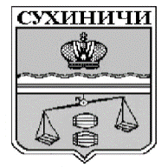
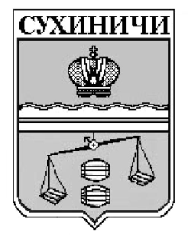
Сельская Дума сельского поселения
«Деревня Юрьево»
Калужская область
РЕШЕНИЕ

от 18.06.2021г |  | № 22

О внесении изменения в решение Сельской Думы
сельского поселения «Деревня Юрьево» от 11.11.2016
№ 67 «О земельном налоге» (ред. от19.11.2019 № 164,
ред. от 17.04.2020 № 189)

В соответствии с главой 31 Налогового кодекса Российской Федерации, руководствуясь Уставом сельского поселения «Деревня Юрьево», Сельская Дума СП «Деревня Юрьево» РЕШИЛА:
- Внести в решение Сельской Думы СП «Деревня Юрьево» от 11.11.2016 №67«О земельном налоге» (ред. от 19.11.2019 № 164, ред. от 17.04.2020 № 189) (далее по тексту – Решение) следующее изменение:
  - Пункт 2.2 Решения признать утратившим силу.
- Настоящее Решение вступает в силу после его официального опубликования.
- Контроль за исполнением настоящего Решения возложить на администрацию СП «Деревня Юрьево».

Глава сельского поселения
«Деревня Юрьево» Г.М.Михалицына

